**ДИАГНОСТИКА И КОНСУЛЬТИРОВАНИЕ ДЕТСКОГО ПСИХИАТРА**

Детская психотерапия использует эффективные методы лечения психических, психосоматических заболеваний, нарушений развития и является важным средством в помощи формирования здоровой личности ребенка. Родителям не стоит пренебрегать помощью психиатра и заведомо относиться к ней негативно. В западных странах консультации детских психиатров уже давно считаются нормой и помогают избежать множества проблем психического развития детей.

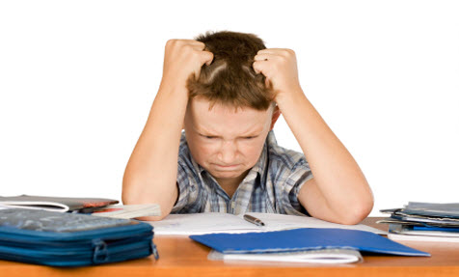

**Когда необходим психиатр?**

Существует целый ряд симптомов и особенностей поведения ребенка, при которых настоятельно рекомендуется проконсультироваться с детским психиатром:

* Ребенок отстает от сверстников как в интеллектуальном, так и в речевом плане.
* Наблюдается излишняя гиперактивность, ребенку сложно сосредоточиться на одном деле, просто спокойно посидеть, он постоянно отвлекается.
* Неадекватность или повышенная эмоциональность реакции на внешние раздражители.
* Тревожность ребенка, наличие страхов и панических атак, влияние возникших ранее страхов на нормальную жизнь.
* Ребенок подвержен истерикам и агрессивному поведению.
* Повышенная утомляемость, низкая работоспособность. Ребенок слишком спокоен и слабо контактирует с другими детьми.

Характерными проявлениями различных нарушений психики ребенка является плохой сон, систематическое плохое настроение, он может часто бессознательно грызть ногти, выдергивать волосы, нередко проявляется энурез. В целом, родители должны очень внимательно следить за своим чадом и его поведением. Консультация врача никогда не бывает лишней для ребенка, потому обращение к психиатру при первых признаках отклонений ― это грамотное решение. Помните, некоторые заболевания очень легко подвергаются терапии и не оставляют своих следов во взрослом возрасте.

**Кто такие детские психиатры, и каковы их обязанности?**

Специалисты психиатрии сочетают психотерапевтические и классические методики лечения психо-эмоциональных отклонений у детей и подростков. Первоначально врачи-психиатры ставят своей целью выявление как явных, так и скрытых, не проявляемых расстройств, осуществляют коррекцию поведения ребенка, помогают в формировании всесторонне развитой личности и приспосабливаемости к обществу.

При консультации врач проведет диагностику общего развития ребенка в игровой форме, определит, готов ли ребенок приступить к стандартному обучению в школе, поможет наладить поведение, устранить фобии и облегчить протекание самых сложных заболеваний. Это важный фактор обеспечения благоприятных условий развития малыша.

Показателем профессионализма врача-психиатра является точность и скорость постановки диагноза, а также быстрая помощь пациенту в виде эффективной терапии. Приемы детского психиатра изначально подразумевают полную конфиденциальность, а также неразглашение информации о диагнозе пациента, так как это может усугубить проблемы и привести к нежелательной реакции.

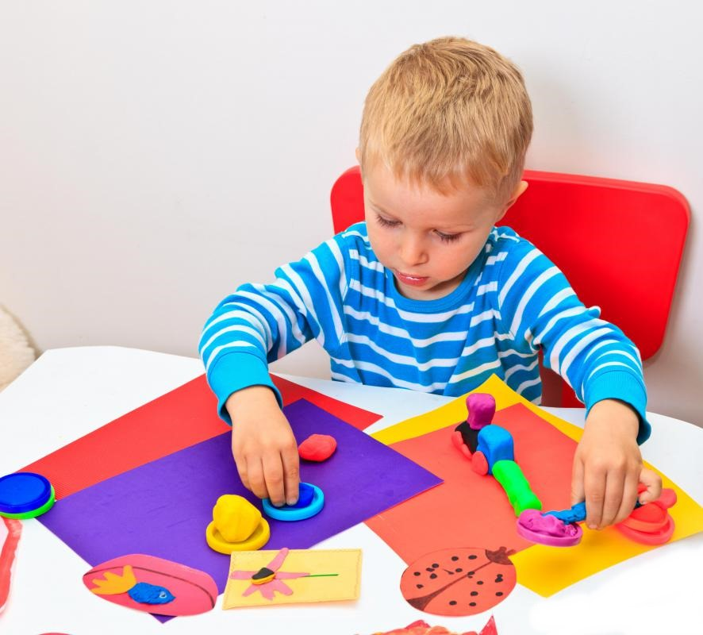

**Как проходит прием?**

Хорошие специалисты детской психиатрии ищут особый подход к каждому ребенку или подростку, стараются наладить ненавязчивую беседу и обеспечить комфортные условия пребывания пациента в кабинете. На первом этапе важна правильная диагностика проблем ребенка, потому врач уточняет:

* с какими заболеваниями столкнулся ребенок;
* каков образ жизни родителей и положительно ли их влияние на ребенка;
* как проявляются отношения с другими детьми.

Благодаря комплексному подходу консультации психиатра помогают выявить даже минимальные отклонения поведения, а также признаки серьезных психических расстройств и патологий. Поставить точный диагноз помогает и современная диагностическая аппаратура, и консультации других профильных врачей (например, невропатолога). Так, в ряде случаев применяется электроэнцефалография, ультразвуковое обследование мозга и другие диагностические обследования, способные предоставить врачу более полную клиническую картину.

**Какое лечение может быть назначено?**

Естественно, тип лечения определяется постановленным диагнозом и конкретной клинической картиной, возрастом маленького пациента. Врач обязан составить четкий лечебный план, который со временем корректируется.

* Часть нарушений развития и психики ребенка можно решить путем медикаментозного лечения, с помощью корректоров поведения, антидепрессантов и препаратов лечения церебральных отклонений и резидуально-органической недостаточности.
* Если потребуется, специалист психиатрии может дать рекомендации по коррекции образа жизни. Маленький пациент может быть переведен в спецшколу или узконаправленное дошкольное учреждение, где предлагается более персональное обучение по особым педагогическим методикам.
* Также врач может освободить ребенка от занятий физкультурой, сдачи экзаменов. В сложных случаях оформляется инвалидность, а ребенок отправляется на стационар (в редких случаях, так как такой подход может привести к стрессу).
* Кроме того, лечение направлено не только на реабилитацию психических и поведенческих расстройств, но и на устранение симптомов. Врач поможет вылечить заикание, энурез, нервные тики, бессонницу и другие отклонения, повысив качество жизни малыша.

Уникальное сочетание лекарственной терапии с нелекарственными методами лечения позволяет быстро преодолеть множество расстройств, особенно на ранней стадии. В этом и заключается важность обращения к специалистам данного профиля при первых же поведенческих и эмоциональных отклонениях. Попытки самостоятельно корректировать отклонения обычно только ухудшают ситуацию.